Скреч – тест
1. Блок команди на слици ће нацртати:
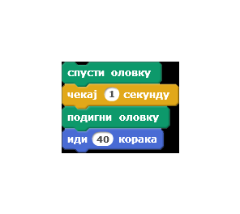
линију квадрат круг ништа
2. Ако у примеру са слике кликнемо на зелену заставу:
мачка иде лево пас иде лево
пас иде десно мачка иде десно
3. Одабиром команде "обриши", на слици не би више било:
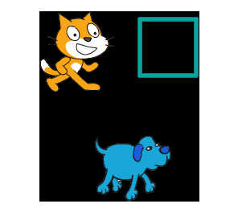
квадрата мачке пса ничега
4. Која је боја оловке након блока команди са слике?
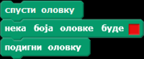
плава црвена зелена провидна
5. Шта ће нацртати блок команди са слике?
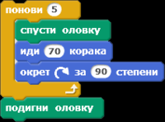
троугао петоугао квадрат ништа

6. Блок команди на слици ће нацртати:
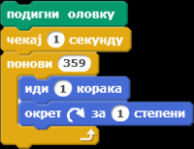
ништа пун круг половину круга незавршен круг
7. Лик над којим се изврше команде са слике ће се померити:
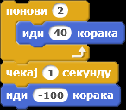
мало улево не, остаће на истом месту
мало удесно мало улево
8. Координате х=-200, у=100 одређују позицију у углу:
доле десно горе лево горе десно доле лево
9. Да нацртамо квадрат, који број треба уписати у блоку "понови" на слици
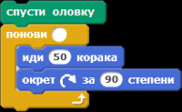
1 2 3 4
10. Ако притиснемо тастер "размак", лик чије су команде као на слици ће се померити:
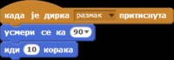
горе доле десно лево

